# Aula Prática 2

Prazo de entrega: 1 semana (conferir no Moodle)

Um estatístico lhe procurou pois precisa de uma implementação em C de funções de densidade de probabilidade de três distribuições: Cauchy padrão, Gumbel e distribuição de Laplace.

**Exercício 1**

Crie uma função que retorna a função de densidade de probabilidade [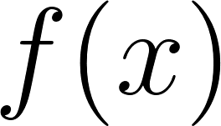](https://www.codecogs.com/eqnedit.php?latex=f(x)%0) para cada uma dessas distribuições, de acordo com as fórmulas abaixo.

a) Cauchy padrão:

[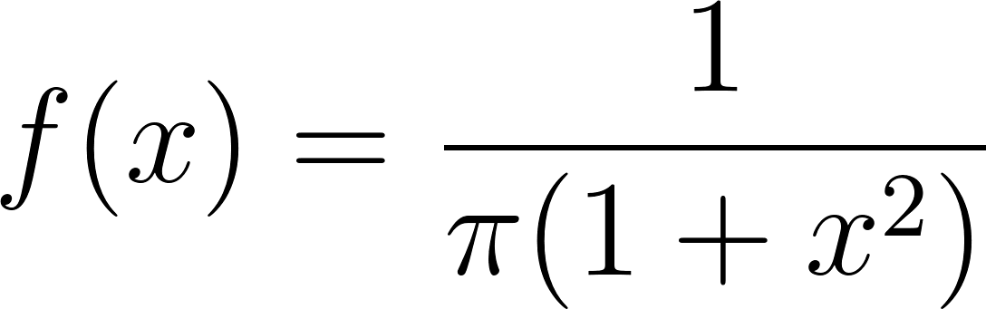](https://www.codecogs.com/eqnedit.php?latex=f(x)%20%3D%20%5Cfrac%7B1%7D%7B%5Cpi(1%2Bx%5E2)%7D%0)

b) Gumbel:

[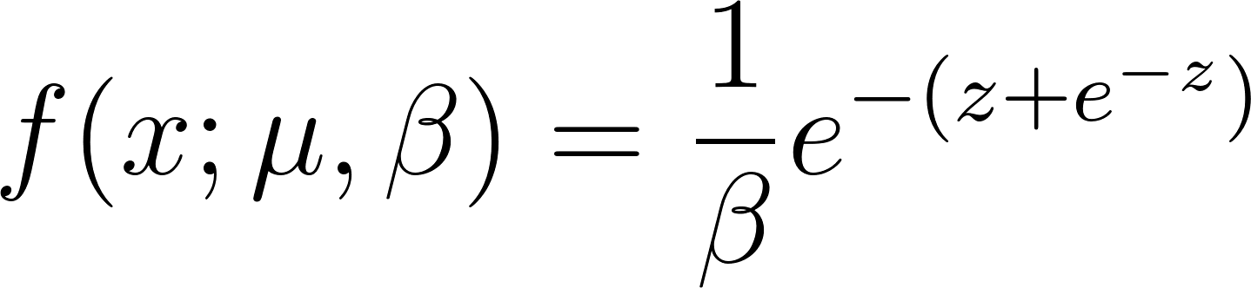](https://www.codecogs.com/eqnedit.php?latex=f(x%3B%20%5Cmu%2C%20%5Cbeta%20)%20%3D%20%5Cfrac%7B1%7D%7B%5Cbeta%7De%5E%7B-(z%20%2B%20e%5E%7B-z%7D)%7D%0),

em que

[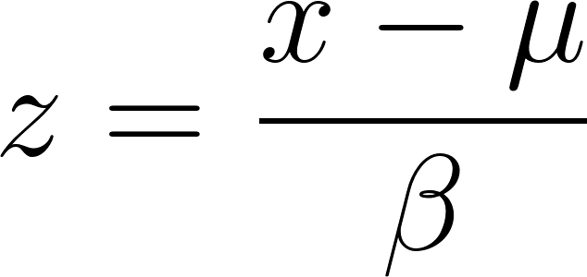](https://www.codecogs.com/eqnedit.php?latex=z%20%3D%20%5Cfrac%7Bx%20-%20%5Cmu%7D%7B%5Cbeta%7D%0)

c) Laplace:

[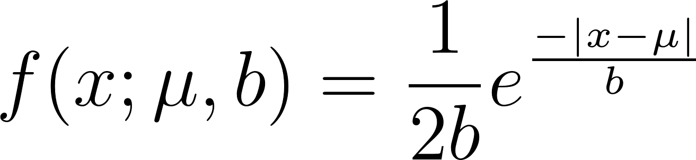](https://www.codecogs.com/eqnedit.php?latex=f(x%3B%20%5Cmu%2C%20b%20)%20%3D%20%5Cfrac%7B1%7D%7B2b%7De%5E%5Cfrac%7B-%7Cx%20-%20%5Cmu%7C%7D%7Bb%7D%0)

Considere usar as funções exp(x) para calcular [](https://www.codecogs.com/eqnedit.php?latex=e%5Ex%0) e fabs(x) para calcular [](https://www.codecogs.com/eqnedit.php?latex=%7Cx%7C%0), ambas funções encontradas na biblioteca math.h.

Exemplos:

fabs(-5.3) retorna 5.3

exp(3) retorna a [](https://www.codecogs.com/eqnedit.php?latex=e%5E3%0)

Além disso, considere que [](https://www.codecogs.com/eqnedit.php?latex=%5Cpi%20%3D%203.141592%0) ou então use a constante M_PI da biblioteca math.h. Por fim, note que além de [](https://www.codecogs.com/eqnedit.php?latex=x%0), as funções podem ter outros parâmetros de entrada. A função densidade de probabilidade da distribuição de Laplace, por exemplo, tem como parâmetros de entrada [](https://www.codecogs.com/eqnedit.php?latex=x%0), [](https://www.codecogs.com/eqnedit.php?latex=%5Cmu%0) e [](https://www.codecogs.com/eqnedit.php?latex=b%0).

**Exercício 2**

Crie e compile um módulo que contenha as funções estatísticas implementadas no exercício anterior.

**Exercício 3**

Implemente um programa que use o módulo criado do exercício anterior para calcular e exibir a função densidade de probabilidade nos seguintes pontos:

cauchy(x=-2) [resultado para conferência: 0.063662]

gumbel(x=0, $\mu$=0.5, $\beta$=2) [resultado para conferência: 0.177786]

laplace(x=-6, $\mu$=-5, $b$=4) [resultado para conferência: 0.097350]

**Resumo da obra:**

Nesta prática você deve entregar três arquivos:

* estatistica.h, que contém os cabeçalhos das funções cauchy, gumbel e laplace;
* estatistica.c, que contém a implementação das funções cauchy, gumbel e laplace;
* pratica2.c, que contém a função main e as chamadas das funções cauchy, gumbel e laplace.